
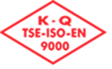
……………. YILI BECERİ LABORATUVARI MALZEME DEVİR TESLİM TUTANAĞI FORMU

SIRA NO | ANABİLİM DALI | MALZEME ADI | ADET | KİMİN ALDIĞI (İrt.Tel.) | ALINAN TARİH | İADE TARİHİ | ALAN İMZA | İADE İMZA

